Труд и каникулы совместимы!
Весенние каникулы! Прекрасное время для наших подростков! Время, когда можно перевести дух перед самой сложной в учебном году четвертью и насладиться отдыхом в эти весенние денечки. Но некоторые ребята распорядились этим временем по-своему, они трудоустроились в организации района на временные рабочие места.
В это время наша молодежь успела совместить приятное с полезным, сочетая работу на свежем воздухе, помощь взрослым, общение и развлечения. Ребята активно помогали взрослым, приводили в порядок улицы города и посёлков, наводили порядок на памятниках, обелисках, высаживали деревья, облагораживали клумбы, организовывали и проводили акции и мероприятия.
Труд во время каникул помогает ребятам получить профессиональные навыки в различных сферах деятельности, оказывает благоприятное влияние на формирование характера и нравственные устои несовершеннолетних граждан и, что особенно важно, является профилактикой правонарушений и безнадзорности подростков.
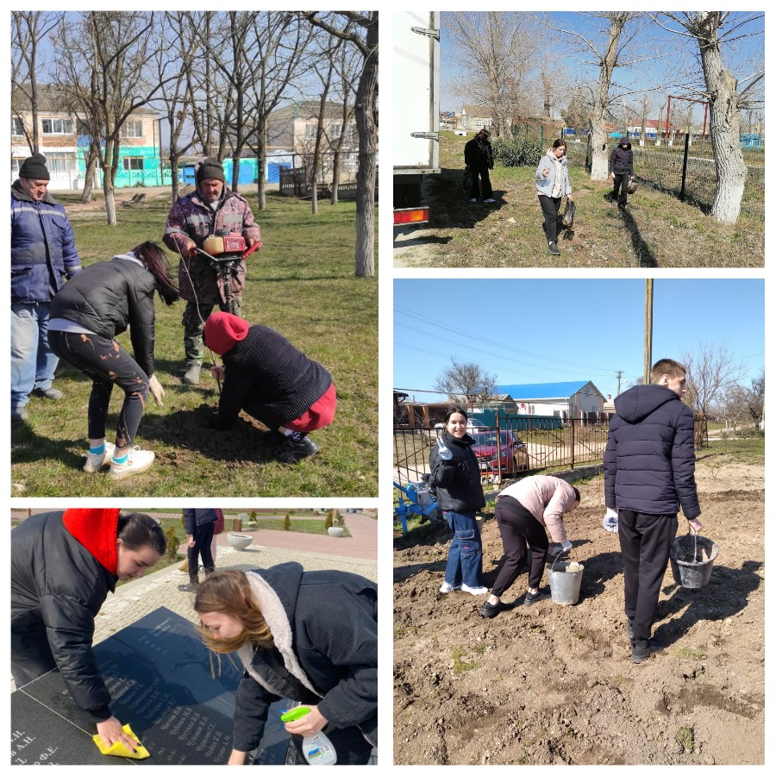
Центр занятости населения Темрюкского района выражает благодарность всем организациям, принявшим участие в программе "Временное трудоустройство несовершеннолетних граждан", и также надеется на дальнейшее плодотворное сотрудничество.

